Специальные (монообъектные) методы (Т.В. Аверьянова)
частно-экспертные методы (Е.Р. Россинская):

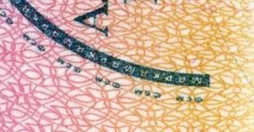
- методы анализа изображений
- методы морфологического анализа
- методы анализа состава вещественных доказательств
- методы анализа структуры вещественных доказательств
- методы анализа физических, химических и других свойств.

Рис. 1. Фрагмент документа с элементами Орловской и Ирисной печати

